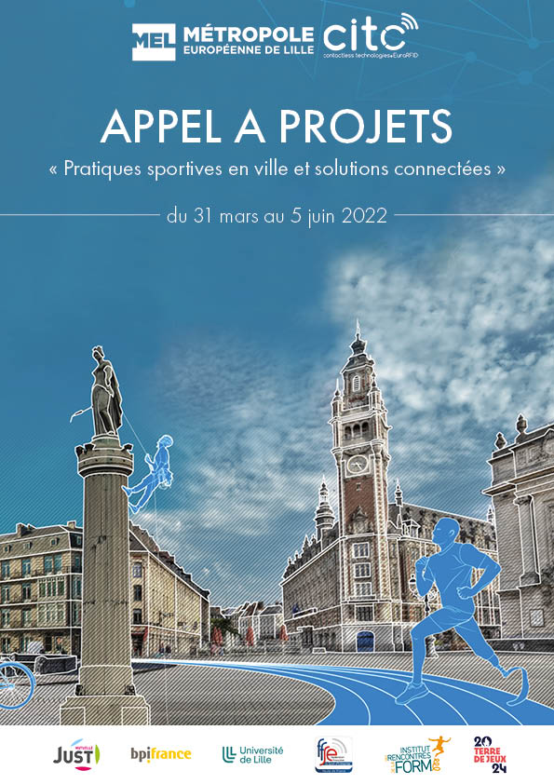
Présentation du projet
La présentation de votre projet (3 pages max) doit inclure les informations suivantes :
DESCRIPTION DU PROJET | DATE :

Nom du projet : Contact :
Acronyme (facultatif): Mail :
Porteur du projet : Tel :

Présentation du porteur de projet

Présentation de la solution à expérimenter et de sa valeur ajoutée
Quelle est l'innovation à expérimenter ?
Quelle est la valeur ajoutée selon le porteur de projet ?
Quel est le modèle économique attendu ?
Dans quelles mesures le projet gère-t-il la sécurité des données générées et/ou la vie privée de ses utilisateurs ?
Dans quelles mesures le projet s’inscrit-il dans un numérique dit responsable ?

Modalités de l’expérimentation
Quelles sont les conditions de réalisation du projet et/ou du démonstrateur ?
Quels sont les soutiens sollicités par le porteur de projet :

 | Nature | Commentaires/Détails
□ | Mise en visibilité et communication
□ | Accès à de l’expertise technologique
□ | Mise en réseau avec l’écosystème
□ | Coaching personnalisé
□ | Accès à un tour de table financier
□ | Autre ? Préciser

Autres acteurs contactés par le porteur de projet :
Autres éléments :
Elle est à envoyer au plus tard le 5 juin 2022, à l’adresse mail suivante : aapsport2022@lillemetropole.fr
Chaque dossier sera traité au cas par cas. Nous reviendrons vers vous après lecture et analyse de votre dossier.

